1919
Motos avec cadres de 1913 et moteur Moser puis à épuisement des stocks moteurs Ultima
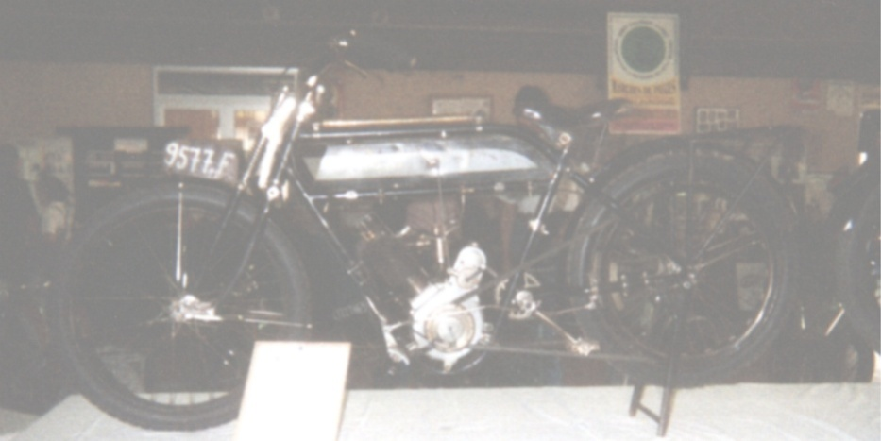
350 moteur Ultima 1919 d’après son propriétaire qui la possèderait de la personne qui la achetée à l’époque
Quelqu’un a une photo de cette machine elle appartenait au regretter Robert Largier de Ht Loire
1921
Le 6 septembre 1921 est immatriculé au registre des immatriculations de St Etienne une Automoto licence Gillet Herstall
Un catalogue nous parle d’une fabrication sous licence de la 3hp luxe Gillet Herstall 2t

1922
Le registre des immatriculations de St Etienne parle d’Automoto moteur Ballot

Type MA 100
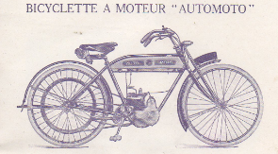
Homologuer le 18 octobre 1922,
Moteur 1ch1/4,2t à réducteur de courroie, cylindrée 99 cm3- alésage 53 x course 45
Allumage par magnéto, carburateur automatique, réservoir 6 litres
Vendu jusqu’en 1925, sera remplacé par le bma 100 en 1926

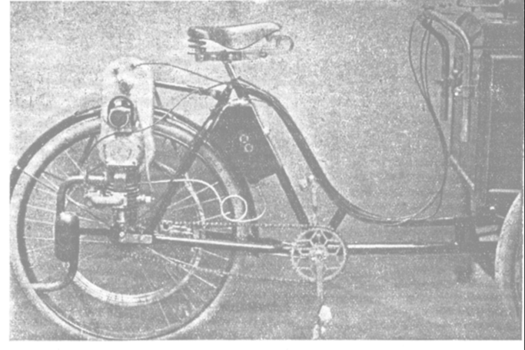
Tricycle motorisé, cylindrée inconnu présenter par Moto revue en 1923 sous la marque Scl

1924
MB-150
Bloc moteur Automoto, 2t,2 vitesses et lanceur au pied
Semble avoir disparu du programme 1925
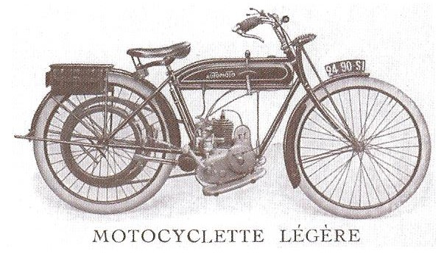
MC 175
Bloc moteur Automoto, 2t, 2 vitesses et lanceur au pied
Semble avoir disparu du programme 1925
A peut être été homologuer le 4 octobre 1924 (pour 2ch1/2)

MH-175
Homologuer le 31 octobre 1924
Moteur Jap 2ch1/2, semble ne pas avoir été beaucoup vendu, juste en 1925

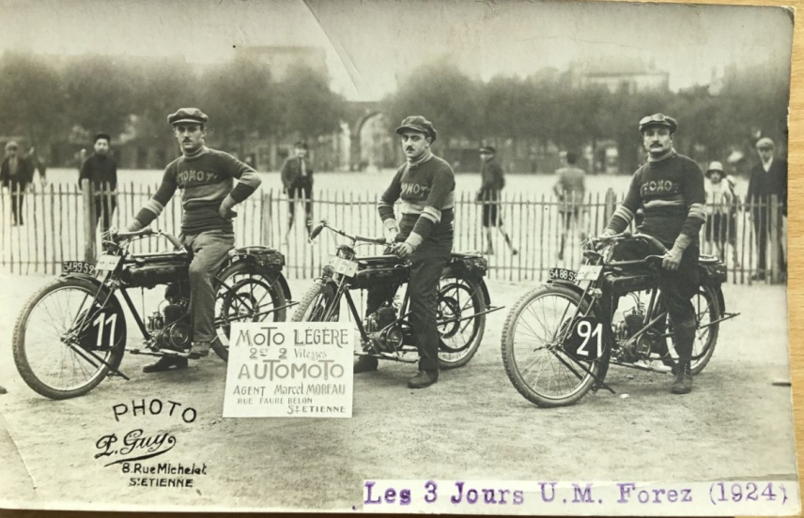
MH1semble avoir été homologuer le 9 octobre 1924

Bma 100
Remplace la MA
Moteur Automoto 2t à réducteur, courroie, nouveau réservoir
Semble avoir été vendu quand 1926

MF- 175
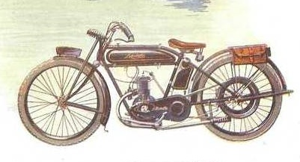
Moteur Automoto 175,2t, alésage 60 x course 62
Boite 2 vitesses à embrayage et kick, volant magnétique
Semble avoir été homologuer le 31 octobre 1924, une autre homologation semble avoir eu lieu le 29 juin 1925 avec Mf et MF1

MS – 175
Version économique de la mf, courroie directe et magnéto à la place du volant magnétique
Aurait aussi été vendu en 1925
Semble avoir été homologuer le 22 octobre 1925

P-175
Moteur 175,2t Automoto, alésage 60 x course 61,5
Allumage par volant magnétique
Ce modèle remplace le type Ms
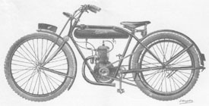
Sans démultiplicateur, remplacé en 1927 par la Mf1
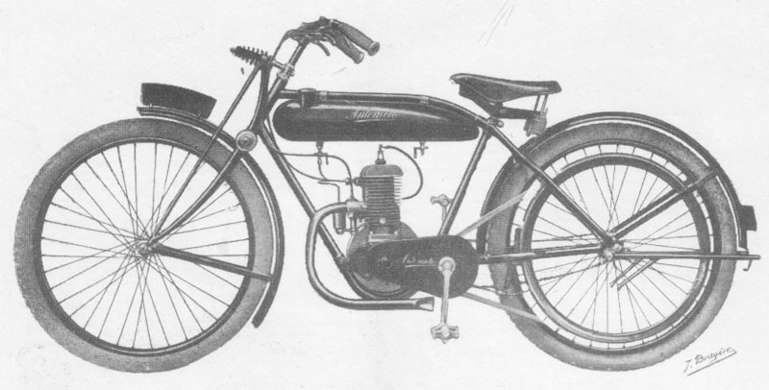
Avec démultiplicateur
Ne semble pas être au programme 1927

GM
Moteur Moser culbuté, boite à 3 vitesses Campbell
Semble avoir été vendu que l’année 1926
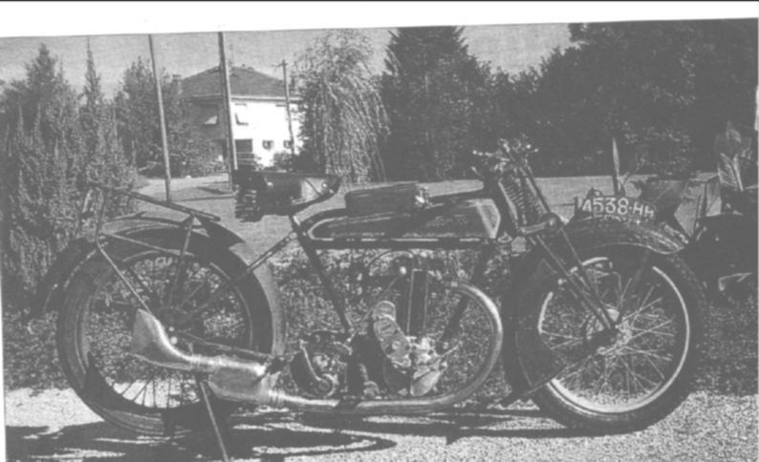 carbu Cozette, lvm disait pré série ???

1927
Mf1 populaire
Remplace le P sans démultiplicateur
Moteur 2t - 2 ch Automoto
Alésage 60
Course 61
Cylindré 175
Pour le salon devient Touriste populaire

Mf2 Warians ou Msw
Moteur 2t - 2 ch Automoto MS
Alésage 60
Course 61
Cylindré 175
Boite 4 vitesses Warrians
Présenter au service des mines le 12 janvier 1927, contrôlé par m Olivier ingénieur tpe
Machine présentée cadre Ms 10882, boite de vitesses Warrians 2543
Valider par les ingénieurs Galliot et Descombes

Mf3 touriste
Moteur 175, Automoto, 2t, boite Campbell 2 vitesses
Transmission par courroie

Mf4 sport
Semble avoir été homologuer le 11 mars 1927
Cylindrée 175,moteur Automoto 2t double échappement, boite Campbell 3 vitesses
Transmission par chaine
Salon 1927 est remplacer par A1 bol d’or

Touriste Populaire 175
Pour le salon 1927 remplace la Mf1

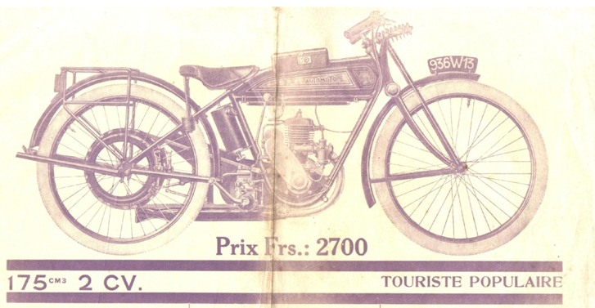

A1
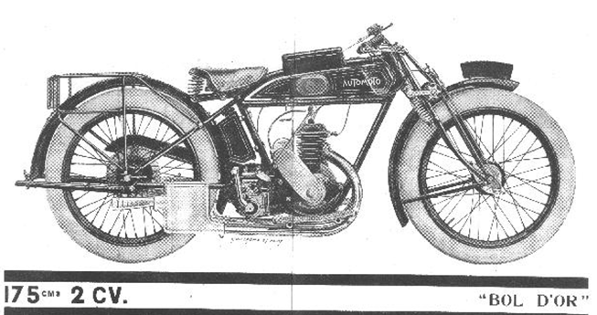
Présenté au salon 1927
Moteur Automoto 2t, Alésage 60,course 62,boite 3 vitesses, carburateur Amac
échappements double
vendu jusqu’en 1929

A3
Pour le salon 1927 mise en place d’une 350 tourisme confort moteur Automoto latéral cylindre borgne, boite à vitesses Campbell 3 vitesses, transmission par chaine
Vendu aussi en 1929

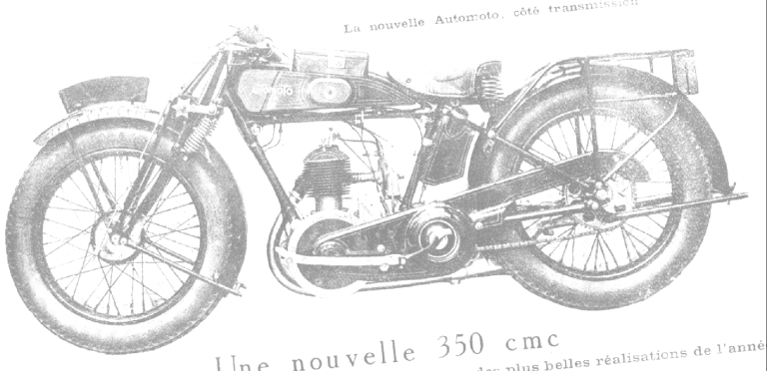

A4
Pour le salon 1927 mise en place d’une 350 sport confort moteur Zurcher M, boite 3 vitesses
Carburateur Gurtner
Vendu aussi en 1929
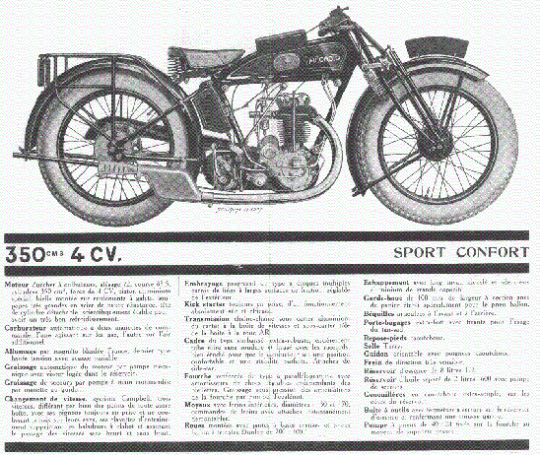

A34
Apparaît en 1928 cylindrée 350 semble avoir été vendu en 1929
Cherche toutes informations
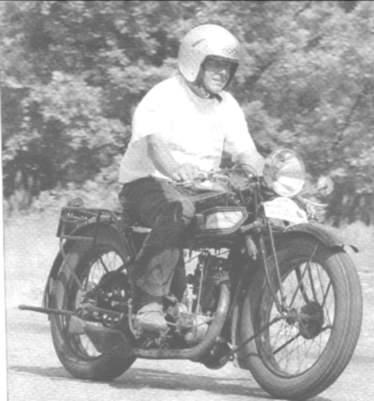A34 -1928 d’après lvm

A5 grand touriste confort
Présenté au salon de 1927, moteur Jap 500,boite 3 vitesses
Vendu en 1928

A6 grand sport confort
Présenté au salon de 1927, moteur Jap 500 culbuté,boite 3 vitesses
Vendu en 1928

